Elektrotehnički fakultet, Univerzitet u Beogradu  
SI3PSI Principi Softverskog Inženjerstva Tim Noćne ptice .  
2020-03-07, verzija 0.3 J. Pavić, J. Janković, F. Lučić, M. Stanojević

"Slatki zalogaj" ketering servis

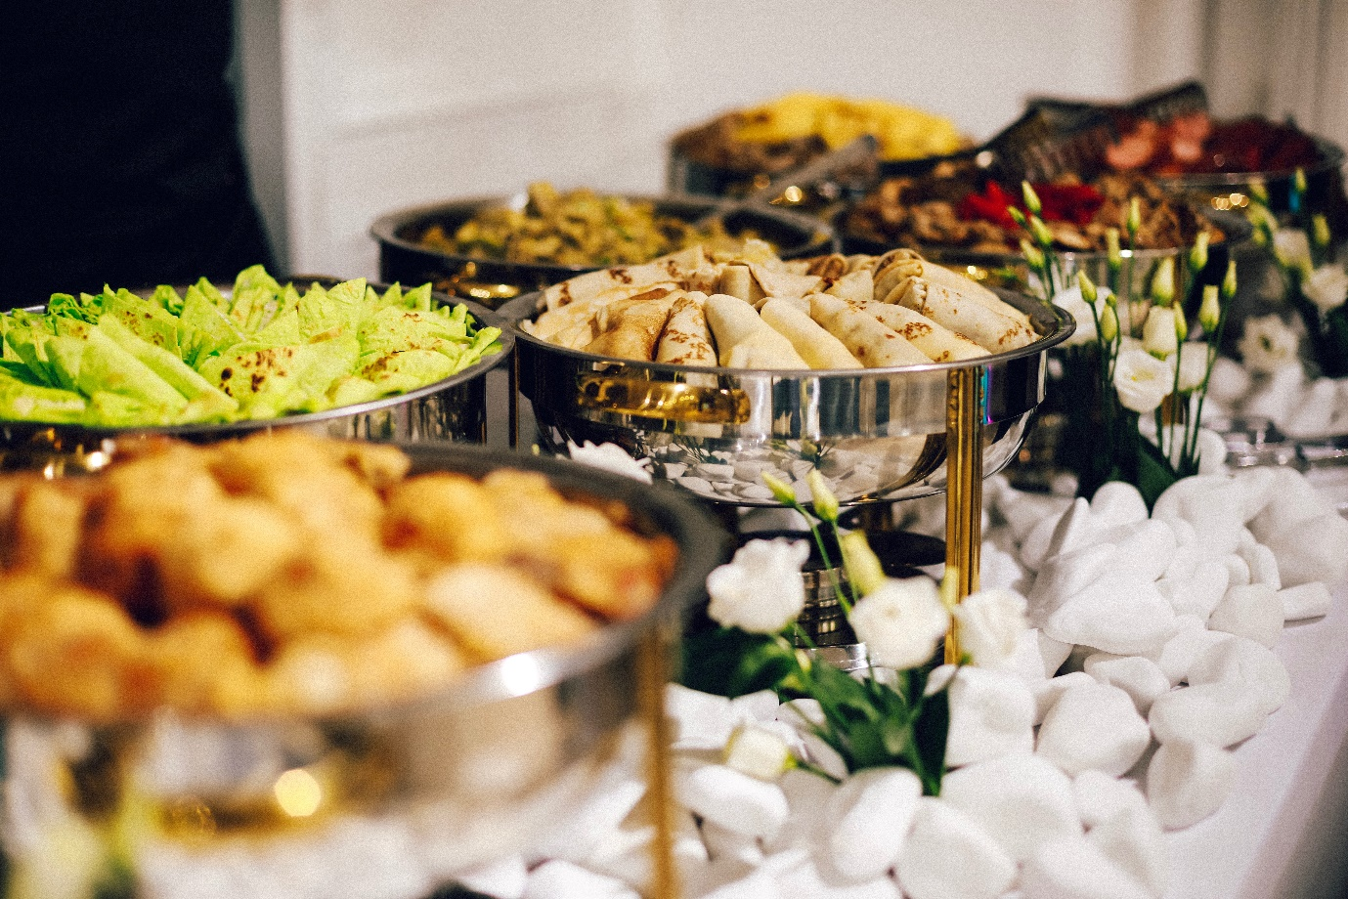

Sadržaj

II Uvod 3

A. Rezime 3

B. Namena dokumenta i ciljna grupa 3

III Opis sistema 3

IV Kategorije korisnika 4

A. Mušterija (K) 4

B. Kuvar (V) 4

C. Menadžer (M) 4

D. Administrator (A) 4

V Funkcionalnosti sistema 5

A. Login/logout (K, V, M, A) 5

B. Registracija (K) 5

C. Pregled jela (K) 5

D. Dodavanje/uklanjanje jela iz porudžbine (K) 5

E. Izračunavanje cene porudžbine (K) 5

F. Potvrda porudžbine (K, M) 5

G. Pregled porudžbina (K, V, M) 6

H. Postavljanje stanja proizvodnje porudžbine (V) 6

I. Dodavanje/uklanjanje jela sa menija (M) 6

J. Pregled naloga (A) 6

K. Dodavanje/uklanjanje naloga (A) 7

VI Nefunkcionalni zahtevi 7

VII Kvalitet 8

VIII Dokumentacija 8

IX Plan i prioriteti 8

X Moguća proširenja 8

XI Zapisnik revizija 9

# Uvod

## Rezime

Za izradu projektnog zadatka odlučili smo se za kreiranje web ketering servisa, sa ciljem da olakša korisnicima organizovanje svih vrsta proslava i događaja vrednih sećanja. “Slatki zalogaj” ketering servis nudi razne vrste hrane, od finih poslastica do najboljeg roštilja, koje je moguće naručiti onlajn.

## Namena dokumenta i ciljna grupa

Ovaj dokument je namenjen svim članovima tima kao i samom klijentu. Cilj dokumenta je evidencija svih funkcionalnosti i promena u samom projektu. Takođe, ovaj dokument omogućava lakše praćenje i razvoj projekta kroz sve faze, kao i sistematizaciju ideja.

# Opis sistema

Želja tima je da omogući svim korisnicima da do lakše organizacije svojih proslava dođu putem ”jednog klika“. “Slatki zalogaj“ ketering servis nudi sve vrste posluženja za razne prilike poput slava, krštenja, rođendana, svadbi, poslovnih proslava, koktela... Korisnik može da pretražuje sajt i da kreira željenu porudžbinu na osnovu ponude (meze, meso sa roštilja i prilozi, salate, peciva, slane i slatke pite, plodovi mora, sitni kolači, torte...). Porudžbina se kreira dodavanjem hrane u 'virtuelnu korpu'. Nakon toga, korisnik ako je ulogovan ima mogućnost da potvrdi svoju porudžbinu. Prilikom potvrde korisnik unosi potrebne lične podatke i datum do kada porudžbina mora biti spremna.

# Kategorije korisnika

## Mušterija (K)

Mušterija predstavlja korisnika kome je ovaj sajt pretežno namenjen. Ukoliko želi da pošalje svoju porudžbinu, neophodno je da postoji u evidenciji, odnosno da je prethodno registrovan.

Korisnik ima mogućnost da poruči hranu za svoju proslavu odabirom željenih specijaliteta iz ponude, dodavanjem u 'virtuelnu korpu'. Neophodno je da ostavi određene podatke nakon čega može da pošalje svoju porudžbinu. Može da prati stanje svoje porudžbine u sekciji „Porudžbine“ gde takođe ima uvid u sve svoje prethodne porudžbine.

## Kuvar (V)

Kuvar, kao zaposleni, pristupa drugačijoj varijanti sajta. On ima privilegiju da pregleda sve prihvaćene porudžbine i da menja njihovo stanje. Svako jelo unutar porudžbine može da označi kao napravljeno i kada su sva jela te porudžbine napravljena može i nju da označi kao napravljenu.

## Menadžer (M)

Menadžer je korisnik sistema koji ima mogućnost da na sajt dodaje nova jela i uklanja jela koja se nisu pokazala kao dobra. Ima pregled svih primljenih porudžbina i nakon kontaktiranja mušterije može da prihvati porudžbinu (tj. da je prebaci u red za pripremu) ili da je odbije. Nakon što klijent preuzme porudžbinu označi je kao preuzetu i time je arhivira.

## Administrator (A)

Administrator je korisnik sistema koji ima sve privilegije koje koristi radi održavanja sajta, kao i rešavanja konfliktnih situacija u sistemu. Može da menja informacije o porudžbini u slučaju da je to neophodno (zbog ispravljanja grešaka prilikom unosa, …). Takođe može da dodaje i uklanja naloge zaposlenih.

# Funkcionalnosti sistema

U nastavku dokumenta se nalazi opis funkcionalnosti sistema za različite korisnike.

## Login/logout (K, V, M, A)

Funkcionalnost omogućava korisnicima sistema da se autorizuju kako bi mogli da koriste svoje pune privilegije, kao i da se izloguju iz sistema kada završe sa radom.

## Registracija (K)

Funkcionalnost omogućava novim korisnicima da se prijave na sistem i na taj način steknu pravo da koriste usluge sistema.

## Pregled jela (K)

Funkcionalnost omogućava pregled jela u ponudi prema navedenim kriterijumima. Pregled omogućava da se vidi izgled i kratki sastav jela, kao i njegova cena. Moguće je i dodati određeno jelo u favorite, kao i filtrirati prikazana jela po određenim kriterijumima.

## Dodavanje/uklanjanje jela iz porudžbine (K)

Funkcionalnost omogućava odabir pojedinačne stavke i njeno dodavanje u porudžbinu u određenoj količini, kao i uklanjanje stavki iz porudžbine.

## Izračunavanje cene porudžbine (K)

Funkcionalnost omogućava mušteriji da ima uvid u trenutnu cenu porudžbine koja može imati uračunat popust. Popust se ostvaruje ukoliko je od poslednje korisnikove porudžbine prošlo manje od 30 dana i on iznosi 5% od ukupne cene trenutne porudžbine. Popust se ažurira svakom promenom sadržaja korpe. Korisnik će videti informacije o popustu samo ako je ispunio uslov i ako korpa nije prazna. Stavka „Popust“, za razliku od ostalih stavki, se ne može ukloniti iz korpe, ona sama nestaje kada se sve ostale stavke uklone.

## Potvrda porudžbine (K, M)

Ovu funkcionalnost imaju dva tipa korisnika, mušterija i menadžer. U zavisnosti od tipa korisnika koji je koristi postoje dva različita izgleda i funkcije.

Mušterija nakon što izabere sve što želi da poruči može da potvrdi svoju porudžbinu tako što će popuniti obavezno polje ’broj osoba’ i izabrati ’tip proslave’ i datum i vreme preuzimanja porudžbine. Može popuniti i opciono polje ’naziv proslave’ koje samo mušterija može da vidi u opisu porudžbine, u spisku svojih porudžbina. Nakon što pošalje svoju porudžbinu ona će se pojaviti u odeljku „Porudžbine“ gde će mušterija moći da prati njeno stanje. Kupca će kontaktirati menadžer u roku jednog radnog dana radi potvrde porudžbine.

Ukoliko mušterija nije popunila sva polja, a pokušala je da pošalje porudžbinu označiće ih crvenom bojom. Ukoliko klijent nije prijavljen, otvoriće mu deo za prijavu. Mušterija može odustati od svoje porudžbine u bilo kom trenutku pritiskom na dugme „Odustani“ i tada će svi podaci biti obrisani i korpa će se isprazniti.

Menadžer vidi koja porudžbina nije potvrđena ili odbijena (ima status ’neodređeno’) i kontaktira mušteriju radi potvrde detalja porudžbine i prihvatanja ili odbijanja iste. Nakon kontaktiranja mušterije menadžer može da promeni status porudžbine na ’prihvaćena’ ili ’odbijena’.

Ukoliko je porudžbina prihvaćena ona se pojavljuje u sekciji „Porudžbine“ kuvara koji dalje može da upravlja njima. Promena statusa porudžbine je vidljiva u sekciji „Porudžbine“ mušterije koja ju je poručila.

## Pregled porudžbina (K, V, M)

Funkcionalnost omogućava kuvaru/menadžeru pregled svih porudžbina prema nekom kriterijumu, kao i pregled pojedinačnih stavki porudžbine.

Kuvar u sekciji „Porudžbina“ vidi sve prihvaćene porudžbine koje još nisu napravljene. Može da ih sortira po datumu i po količini. Takođe za svaku porudžbinu može da vidi status svakog naručenog jela.

Menadžer u sekciji „Porudžbine“ vidi sve porudžbine koje je kompanija dobila. Može da sortira porudžbine po statusu, po datumu i po ceni. Takođe može i da ih filtrira po statusu. Tipovi statusa su ’neodređeno’ (ako još nije ni prihvaćena ni odbijena), ’prihvaćena’, ’odbijena’, ’napravljena’ i ’pokupljena’. Kada mušterija pokupi svoju porudžbinu menadžer tu porudžbinu može označiti sa ’pokupljena’.

## Postavljanje stanja proizvodnje porudžbine (V)

Kuvar može da označi kada je neko jelo napravljeno unutar porudžbine pritiskom na checkbox pored naziva tog jela. Ukoliko je bar jedno jelo iz te porudžbine označeno kao napravljeno status porudžbine će biti ’u_toku’. Kada su sva jela označena kao napravljena kuvar može celu porudžbinu označiti kao gotovu.

Kada se porudžbina označi kao gotova menja se i njen status kod mušterije koja ju je poručila i kod menadžera, i ona se uklanja iz spiska porudžbina kuvara.

## Dodavanje/uklanjanje jela sa menija (M)

Funkcionalnost omogućava menadžeru da dodaje nova jela na meni i da ih uklanja ukoliko ustanovi da nisu dobra.

## Pregled naloga (A)

Funkcionalnost omogućava administratoru da vidi koji sve nalozi postoje u sistemu.

## Dodavanje/uklanjanje naloga (A)

Funkcionalnost omogućava administratoru da kreira naloge za nove zaposlene, kao i da ih ukloni po potrebi. U izuzetnim slučajevima može da ukloni korisnički nalog.

# Nefunkcionalni zahtevi

Sistem se sastoji iz serverske aplikacije i korisničke web aplikacije. Serverska aplikacija je modularna, napisana u PHP-u, JavaScript-u i XML-u (AJAX) tako da bude platform independent, tj. da može da se izvršava na bilo kojoj platformi koja podržava Apache HTTP i MySQL server. Sistem mora da bude otporan na greške i da ima dobre performanse pri umerenom opterećenju.

Korisnička web aplikacija je napisana tako da njen interfejs uvek isto izgleda, nezavisno na kom web browser-u se izvršava (Firefox, Chrome, Edge, …). Takođe, prati standarde grafičkog dizajna, tako što pruža korisniku intuitivne i funkcionalne interfejse, omogućava da se svaka korisnička akcija može poništiti i vratiti unazad, itd.

# Kvalitet

Potrebno je izvršiti funkcionalno testiranje sistema na nivou komponenata (unit testing) kao i na nivou celine (metodom crne kutije). Takođe, potrebno je potvrditi da li je sistem otporan na neispravno unesene podatke, kao i da je unos podataka zaštićen od malicioznih upada. Dodatno, treba proveriti i granične situacije rada sistema, kada veliki broj korisnika istovremeno šalje zahteve sistemu, ili se izgubi mrežna konekcija, itd.

# Dokumentacija

Dokumentacija je potrebna radi daljeg razvoja sistema od strane razvojnog tima i njegovog održavanja od strane administratora, kao i menadžera koji će moći da menja ponudu na sajtu i dodaje naloge zaposlenih.

Korisnička dokumentacija nije neophodna jer će web interfejs koji vidi krajnji korisnik biti dizajniran tako da bude jednostavan i veoma intuitivan, ali i dalje funkcionalan.

# Plan i prioriteti

Prioritet je da osnovni deo sajta radi ispravno:

* Registracija korisnika
* Autorizacija korisnika
* Pregled jela
* Dodavanje i uklanjanje jela iz korpe
* Izračunavanje cene porudžbine

Dalje nadogradnje se obavljaju u sledećoj iteraciji razvoja sistema.

# Moguća proširenja

* Onlajn plaćanje unapred, da korisnik ne bi morao da nosi novac sa sobom prilikom preuzimanja porudžbine
* Dostavljanje na priloženu adresu, kako korisnik ne bi morao da dolazi lično po svoju porudžbinu
* Nova uloga dostavljača koji bi bio zadužen za dostavljanje porudžbina na zadate adrese
* Mobilna aplikacija

# Zapisnik revizija

Ovaj zapisnik sadrži spisak izmena i dopuna ovog dokumenta po verzijama.

|  |  |
| --- | --- |
| Info | Izmena |
| #1, (5), v0.1, M. Stanojević | Uklonjene neke funkcionalnosti koje su smatrane suvišnim |
| #2, (8), v0.1, M. Stanojević | Uklonjena neka moguća proširenja koja su smatrana suvišnim |
| #3, (5), v0.2, J. Pavić | Dodati detaljniji opisi određenih funkcionalnosti i uloga |
|  |  |